- 打开get_start文件按照要求得到了demo.jpg，验证安装成功。
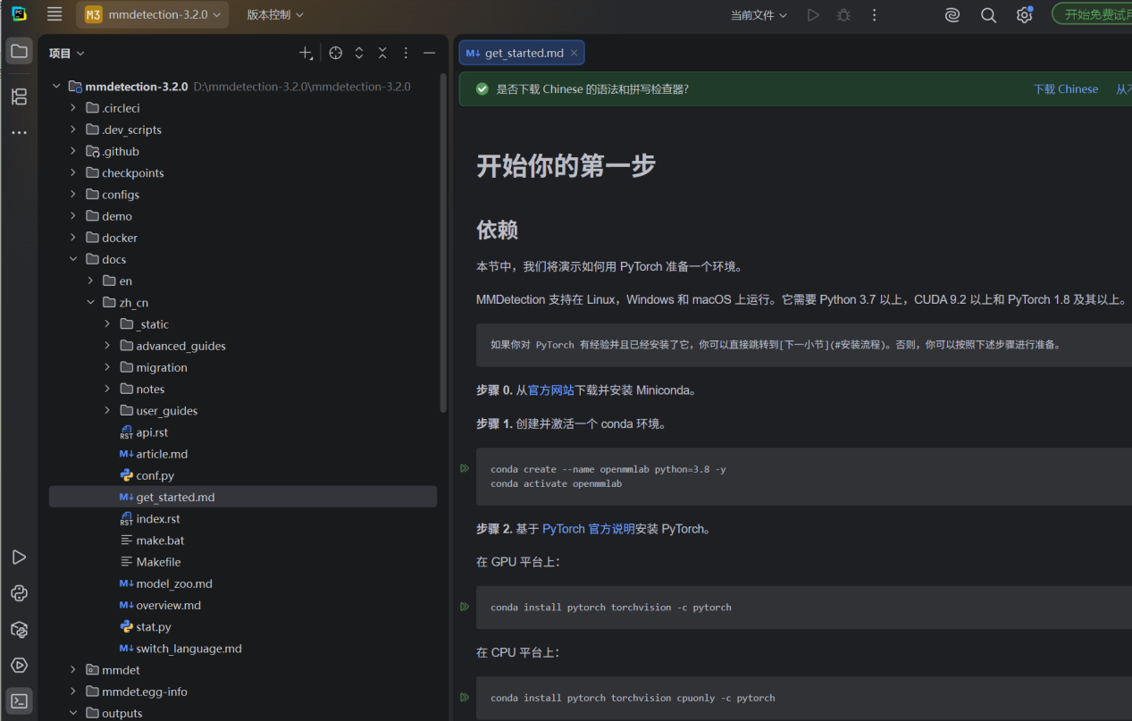
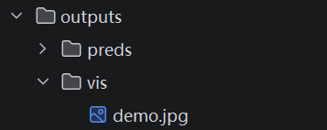
- 问问claude怎么使用。
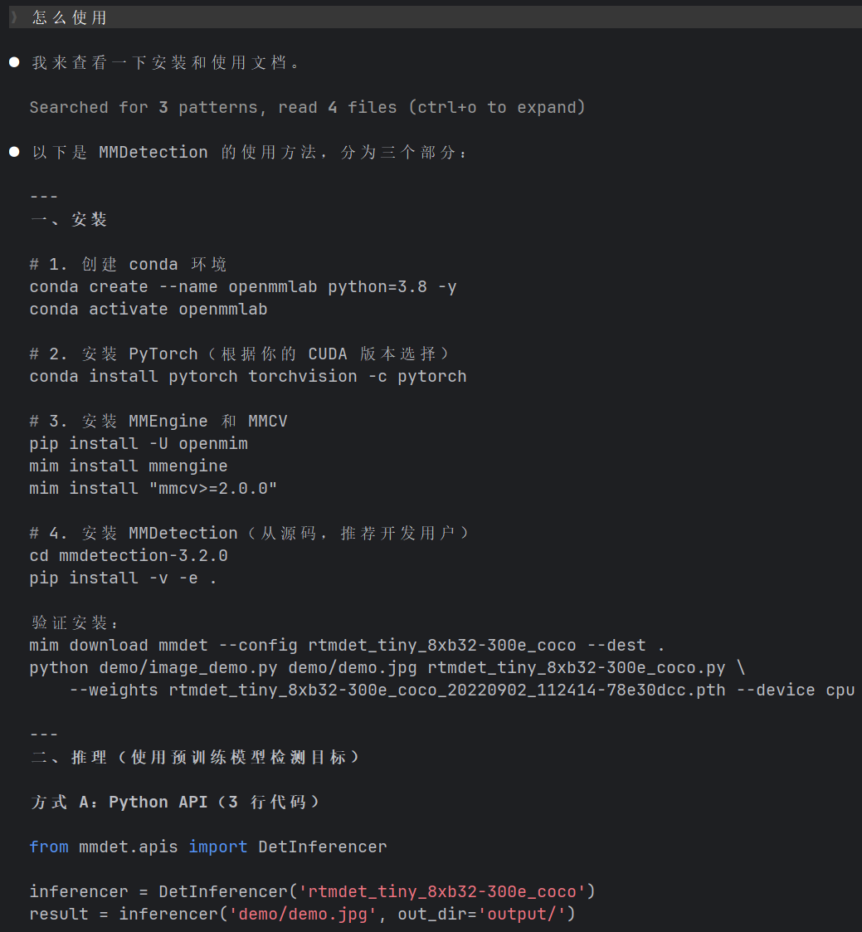
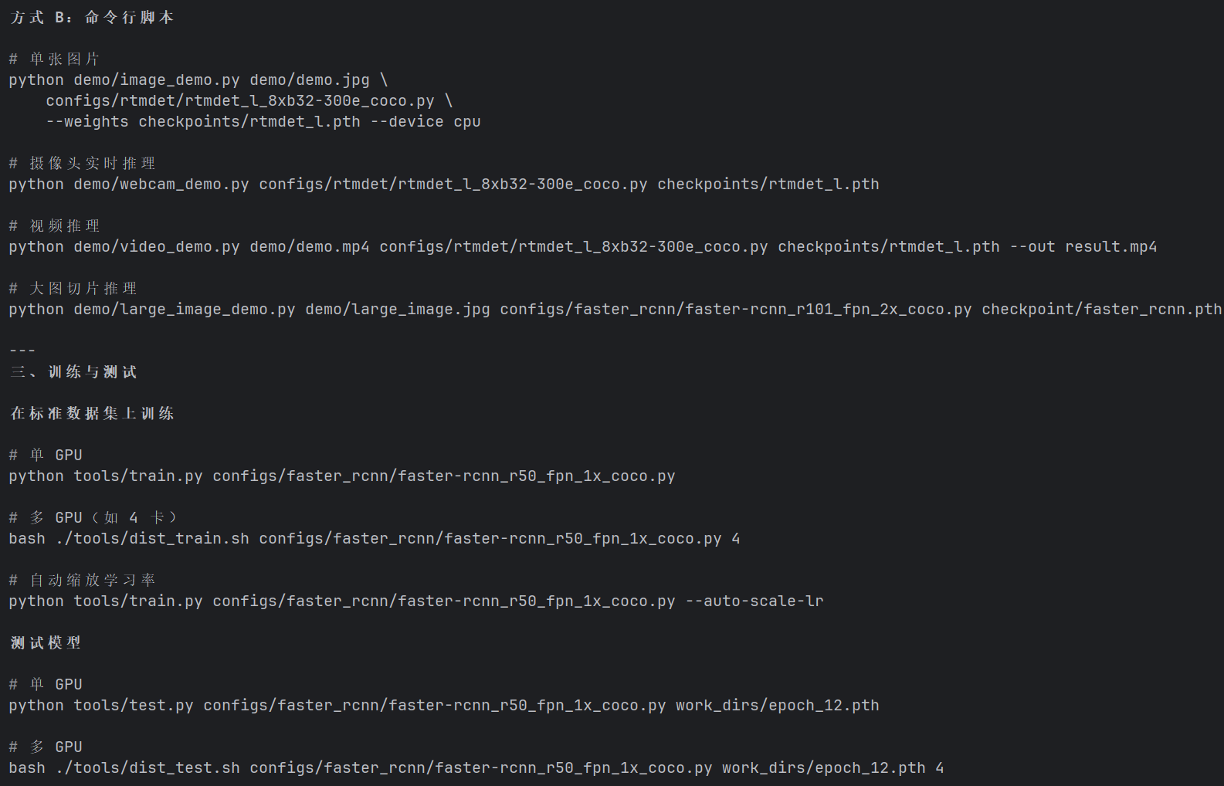
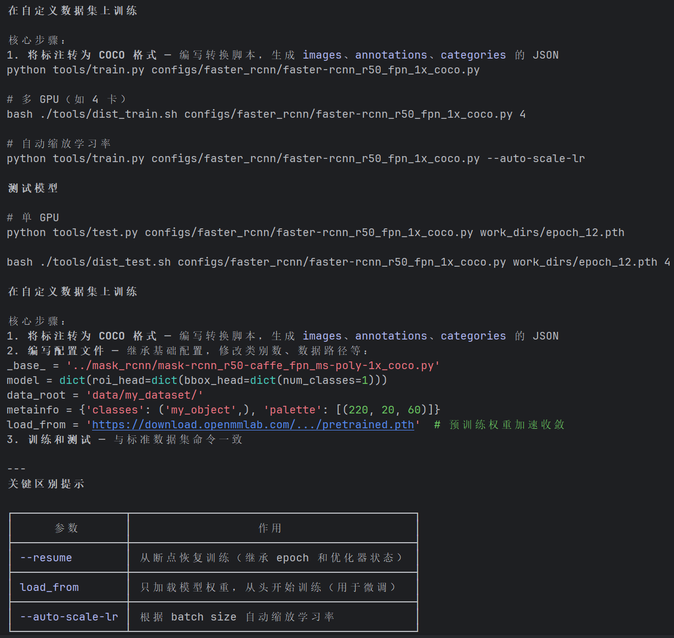
- 安装我们已经完成，直接进行二、推理，方式A。
from mmdet.apis import DetInferencer
# 初始化推理器，传入模型名称 'rtmdet_tiny_8xb32-300e_coco'
inferencer = DetInferencer('rtmdet_tiny_8xb32-300e_coco')

# 对图片进行目标检测推理
# 参数1: 输入图片路径（也支持 numpy 数组、图片路径列表、文件夹路径）
# out_dir: 推理结果的输出目录，可视化图片保存在 output/vis/，预测结果保存在 output/preds/
result = inferencer('demo/demo.jpg', out_dir='output/')
运行上述代码，从网络加载模型文件报错ssl.SSLError: [ASN1: NOT_ENOUGH_DATA]。可是我在终端运行下面命令时明明已经下载了pth文件：mim download mmdet --config rtmdet_tiny_8xb32-300e_coco --dest .
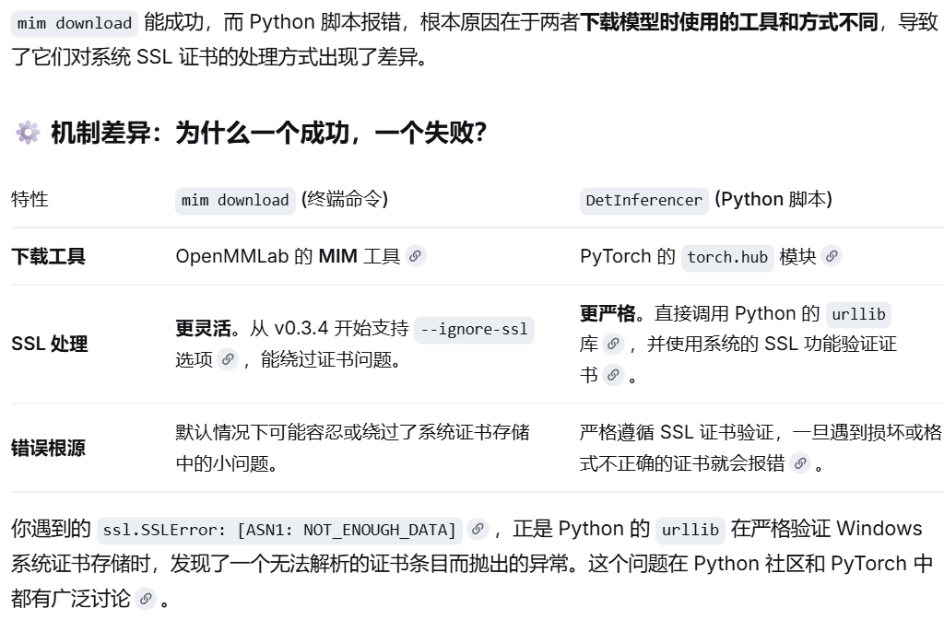
修改代码。
from mmdet.apis import DetInferencer
# 初始化推理器，传入模型名称 'rtmdet_tiny_8xb32-300e_coco'
inferencer = DetInferencer(
model='rtmdet_tiny_8xb32-300e_coco',
weights='rtmdet_tiny_8xb32-300e_coco_20220902_112414-78e30dcc.pth' # 使用您下载的实际文件名
)

# 对图片进行目标检测推理
# 参数1: 输入图片路径（也支持 numpy 数组、图片路径列表、文件夹路径）
# out_dir: 推理结果的输出目录，可视化图片保存在 output/vis/，预测结果保存在 output/preds/
result = inferencer('demo/demo.jpg', out_dir='output/')
还是报错。是mmcv版本的问题。查看pytorch和cuda版本。
python -c "import torch; print(torch.__version__); print(torch.version.cuda)"
2.4.1
12.1
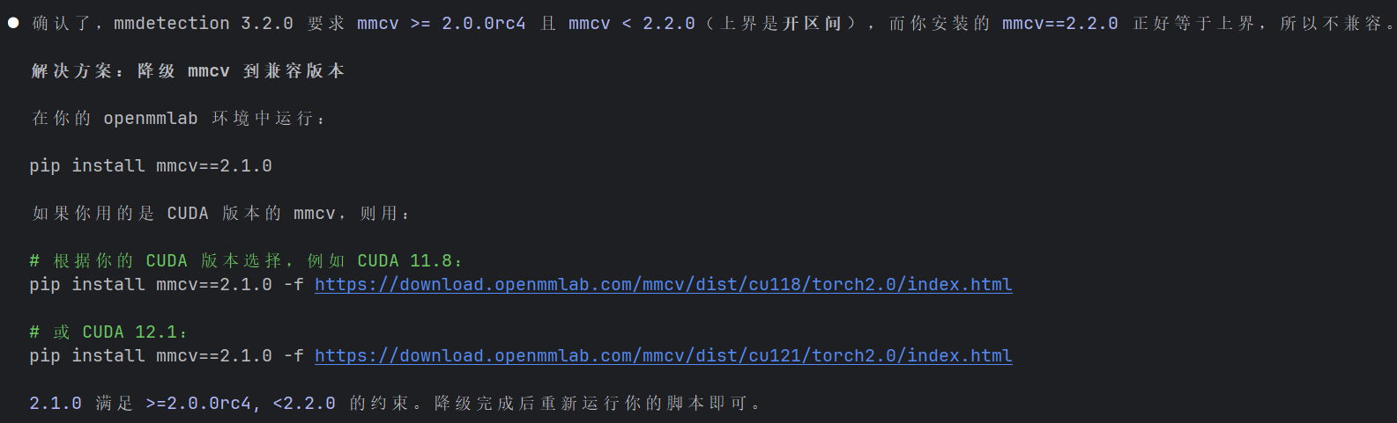
还是报错，发现原来在最开始配置环境时就忘了安装nvcc。
用命令conda install -c nvidia cuda-nvcc=（conda环境下安装nvcc -V_conda nvcc-CSDN博客）安装nvcc，再安装mmcv：pip install mmcv==2.1.0 -f https://download.openmmlab.com/mmcv/dist/cu121/torch2.0/index.html。还是安装不了！
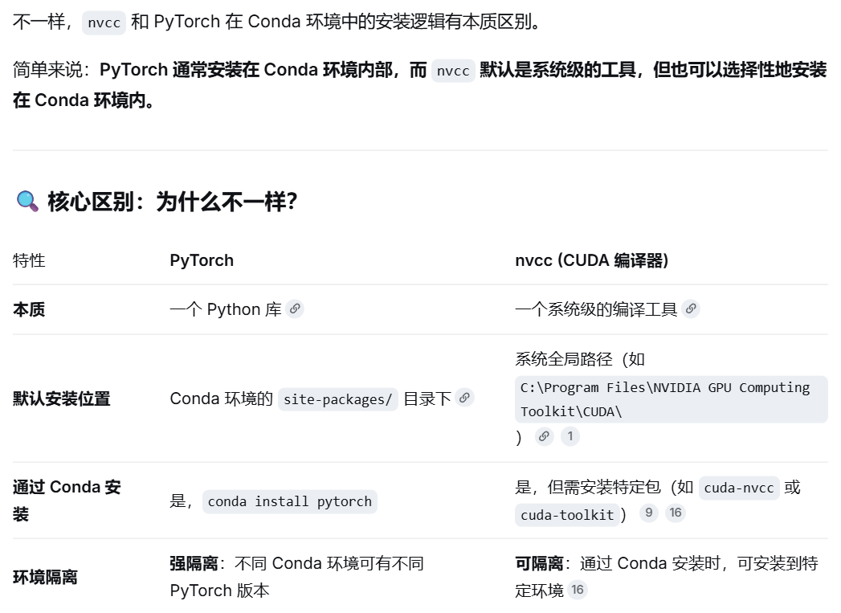

在Installation — mmcv 2.2.0 documentation找到选择版本的框，发现没有想要的版本。
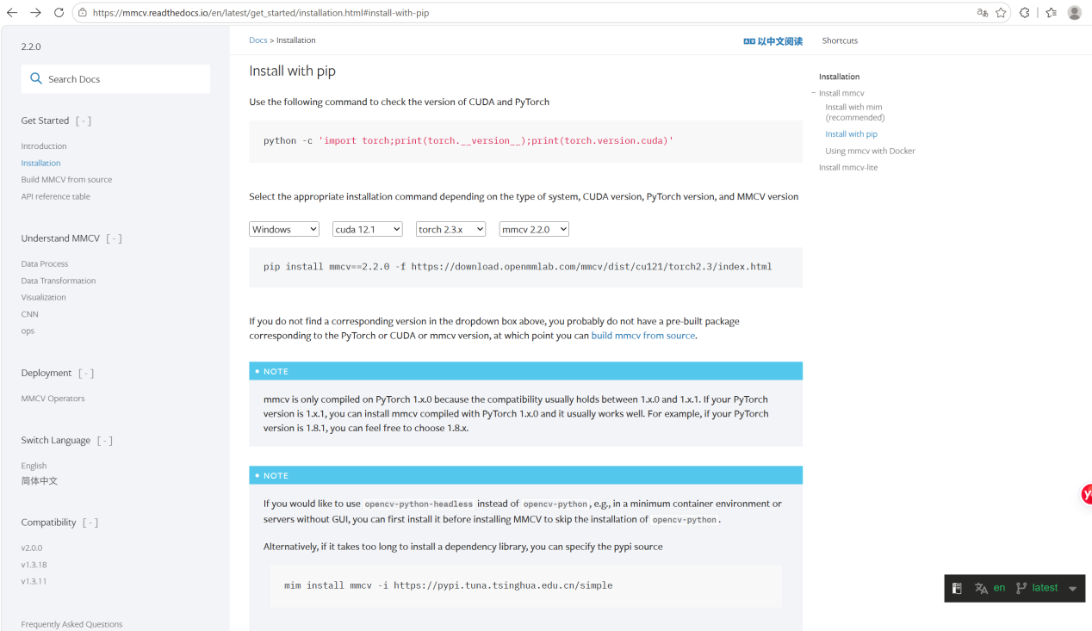
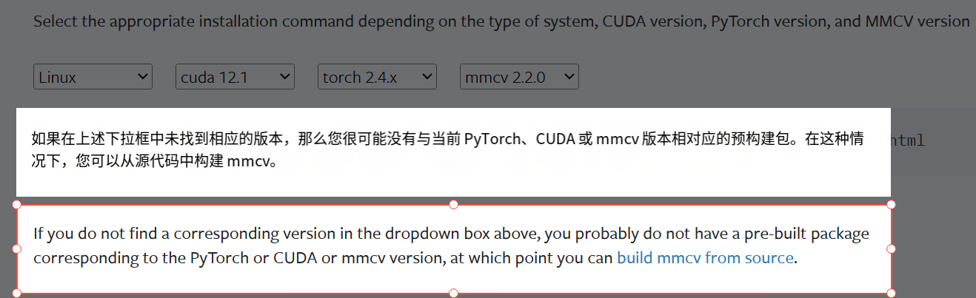
点击“ build mmcv from source”，找到Build on Windows，一步一步来，由于Git我安装了，接下来安装Visual Studio Community 2019。安装时要勾选C++桌面开发的那个选项，并将路径C:\Program Files (x86)\Microsoft Visual Studio\2019\Community\VC\Tools\MSVC\14.29.30133\bin\Hostx86\x86添加到环境变量。
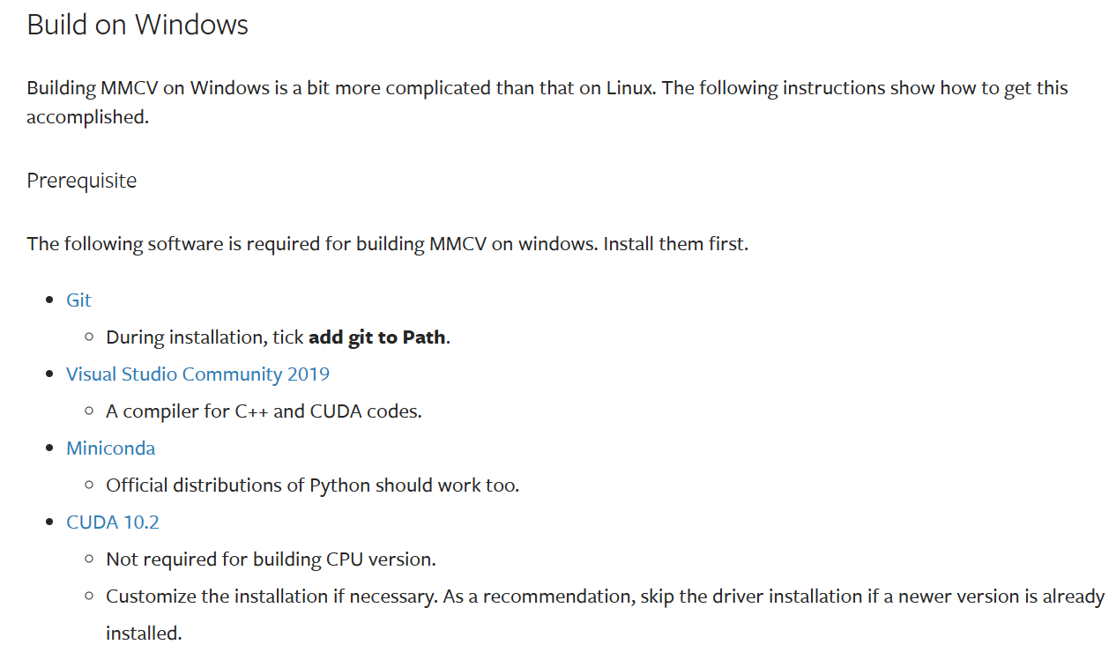
由于我有anaconda所以不安装miniconda了。Cuda toolkit不知道要安装哪个版本的，我的电脑支持12.3，但常常用12.1的，不过都兼容，就都安装了安装了(12.1和12.3).
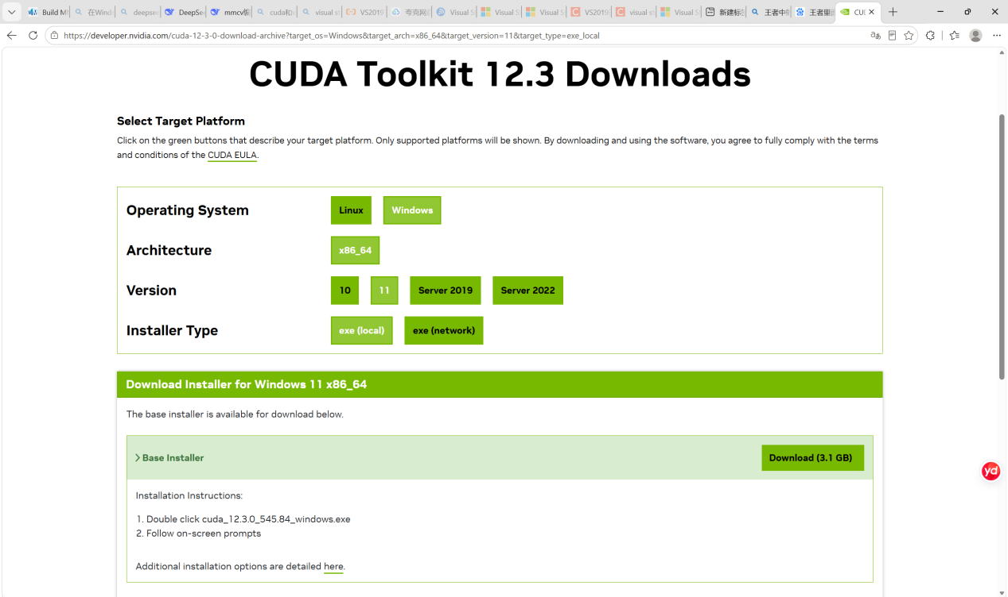
继续按照下面的操作来，C:\Users\xxx> conda create --name mmcv python=3.8要选择3.8的python，否则后续安装pytorch有问题，然后用conda install pytorch==2.4.1 torchvision==0.19.1 torchaudio==2.4.1 pytorch-cuda=12.1 -c pytorch -c nvidia安装pytorch。再克隆仓库，github不总是有网的，安装失败的话手动去download zip。
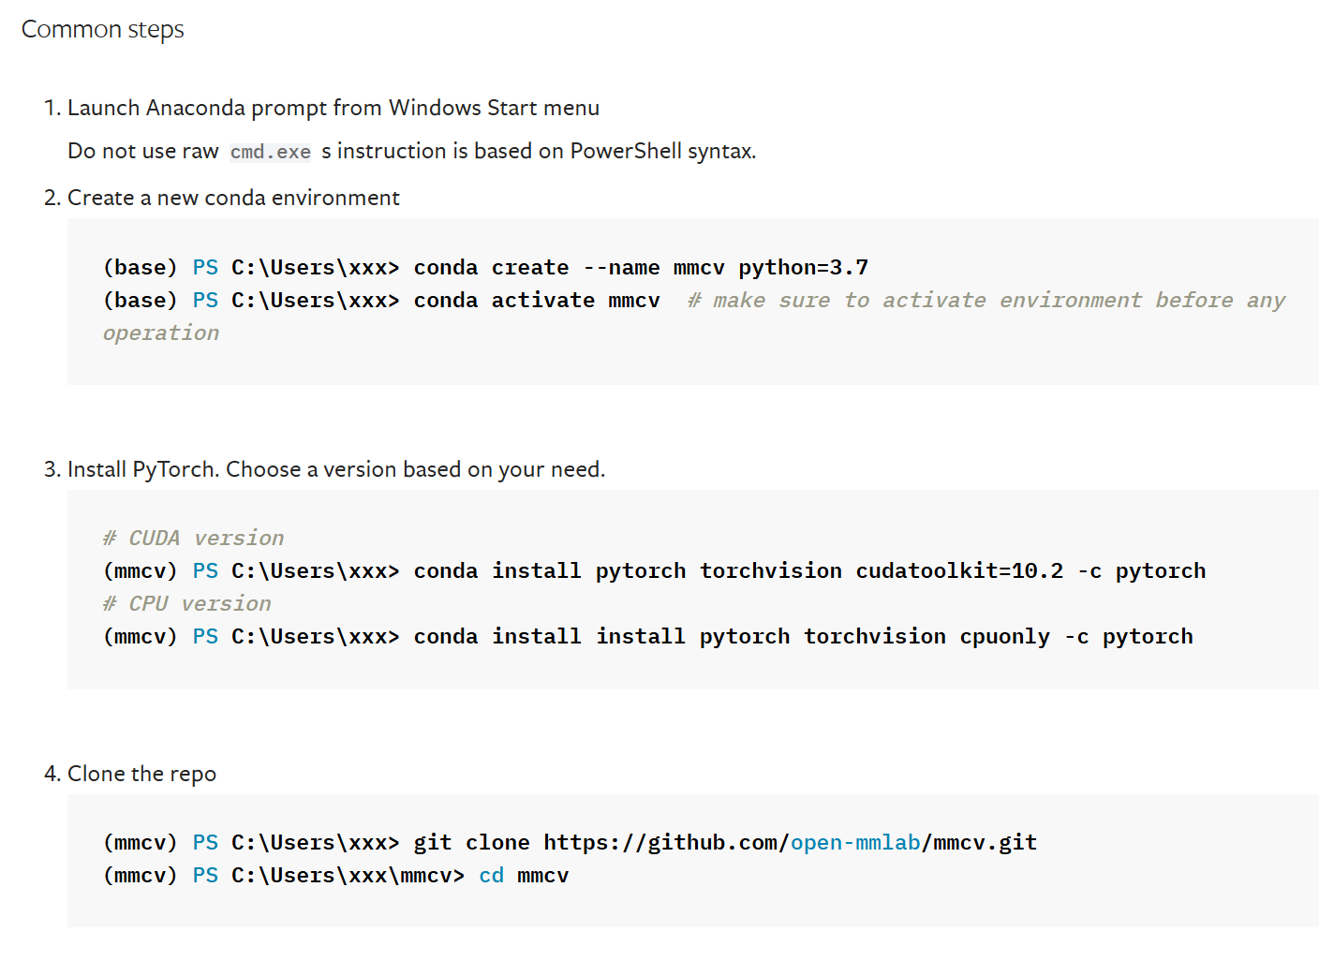
添加环境变量。没把系统改英文。
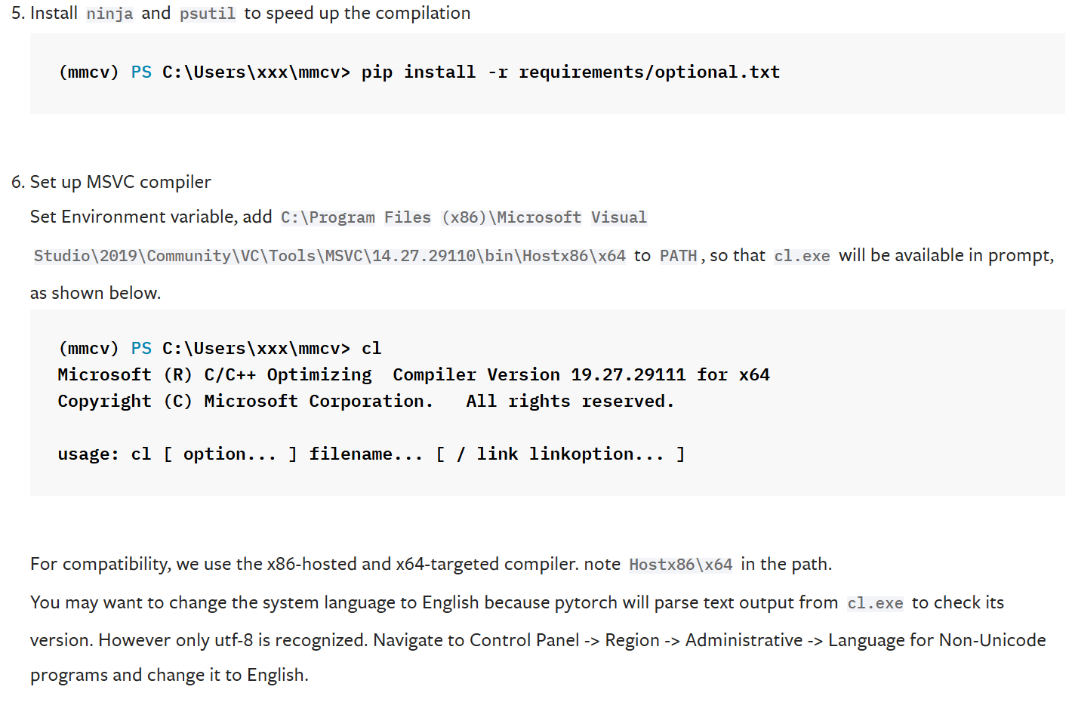
选择GPU的方式。
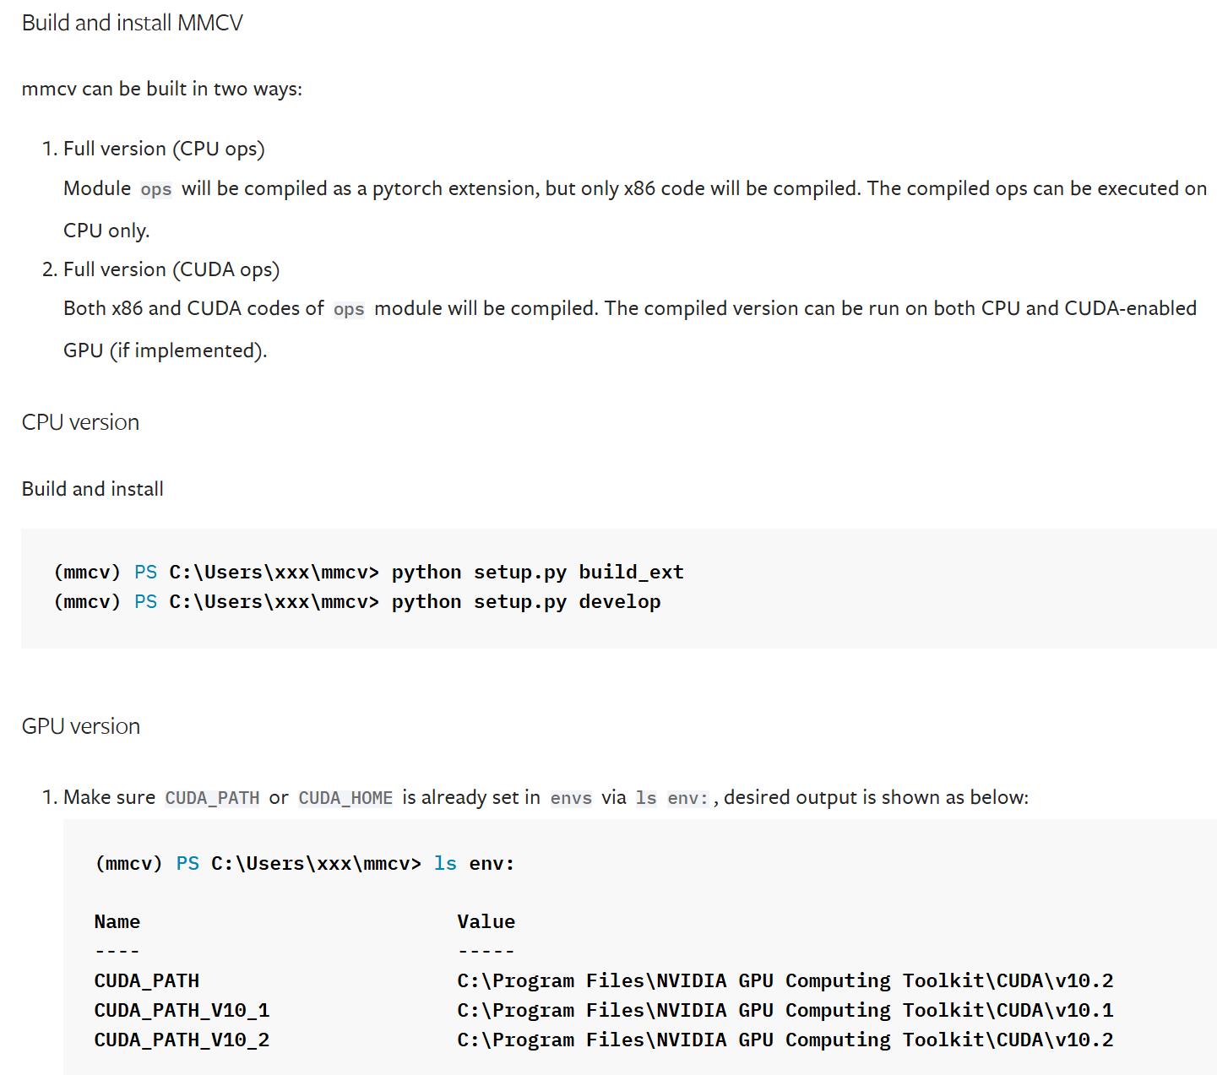
用这个命令查看&"C:\Program Files\NVIDIA GPU Computing Toolkit\CUDA\v10.2\extras\demo_suite\deviceQuery.exe"，查完是8.6，就$env:TORCH_CUDA_ARCH_LIST="8.6"。
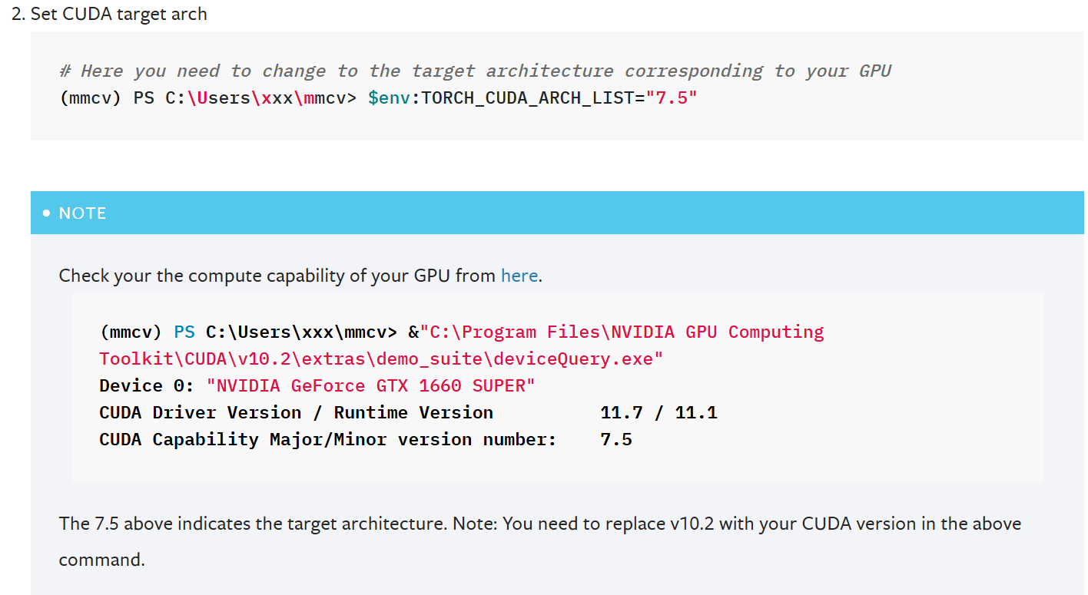
再执行下面这三个命令，就成功了安装了mmcv=2.2.0。虽然不是MMdetection中要求的版本，但我们应该学会了知道了安装mmcv之前需要安装Visual studio和cuda toolkit。
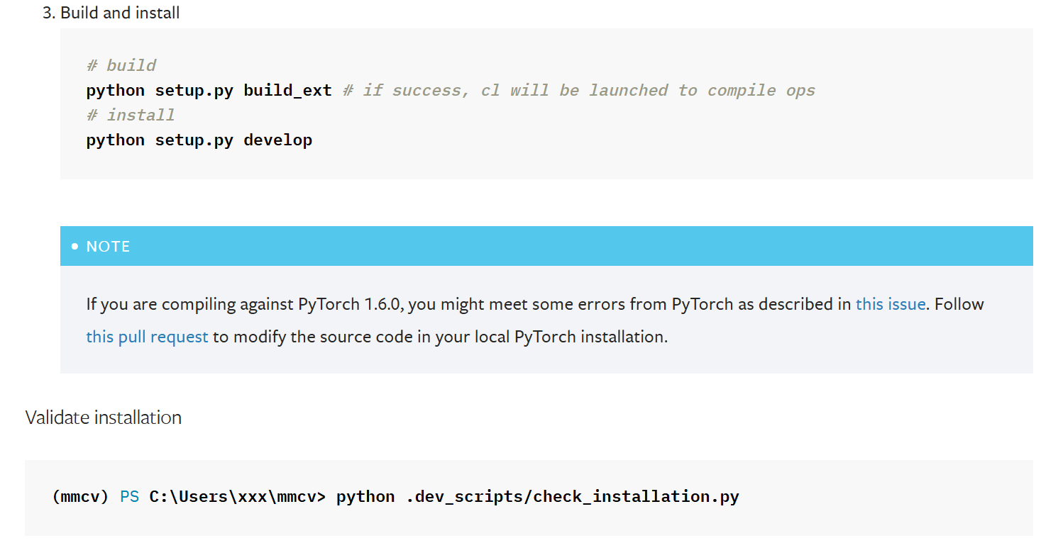
- 回到MMdetection环境，pip install mmcv==2.1.0 -f https://download.openmmlab.com/mmcv/dist/cu121/torch2.4/index.html。再运行下面的代码，成功！
from mmdet.apis import DetInferencer
# 初始化推理器，传入模型名称 'rtmdet_tiny_8xb32-300e_coco'
inferencer = DetInferencer(
model='rtmdet_tiny_8xb32-300e_coco',
weights='rtmdet_tiny_8xb32-300e_coco_20220902_112414-78e30dcc.pth' # 使用您下载的实际文件名
)

# 对图片进行目标检测推理
# 参数1: 输入图片路径（也支持 numpy 数组、图片路径列表、文件夹路径）
# out_dir: 推理结果的输出目录，可视化图片保存在 output/vis/，预测结果保存在 output/preds/
result = inferencer('demo/demo.jpg', out_dir='output/')
- 方式B：命令行脚本
用命令“mim download mmdet --config rtmdet_l_8xb32-300e_coco --dest .”，会下载两个文件：配置文件和预训练模型。
# 单张图片
python demo/image_demo.py demo/demo.jpg configs/rtmdet/rtmdet_l_8xb32-300e_coco.py --weights rtmdet_l_8xb32-300e_coco_20220719_112030-5a0be7c4.pth --device cpu
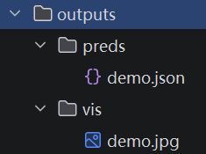
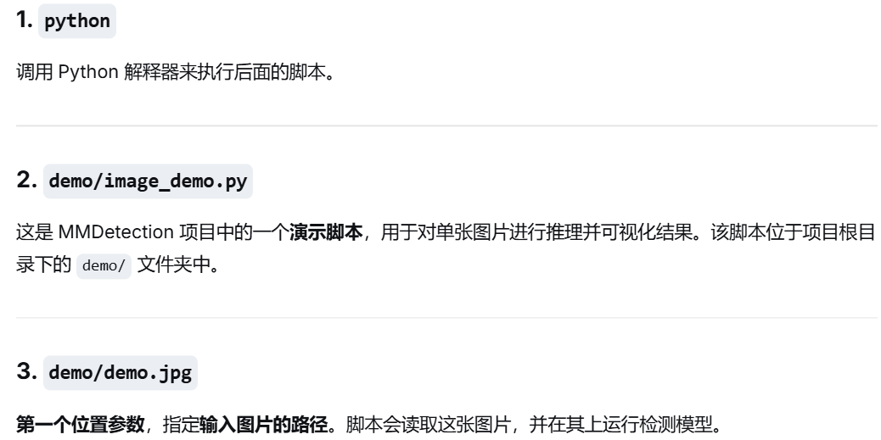
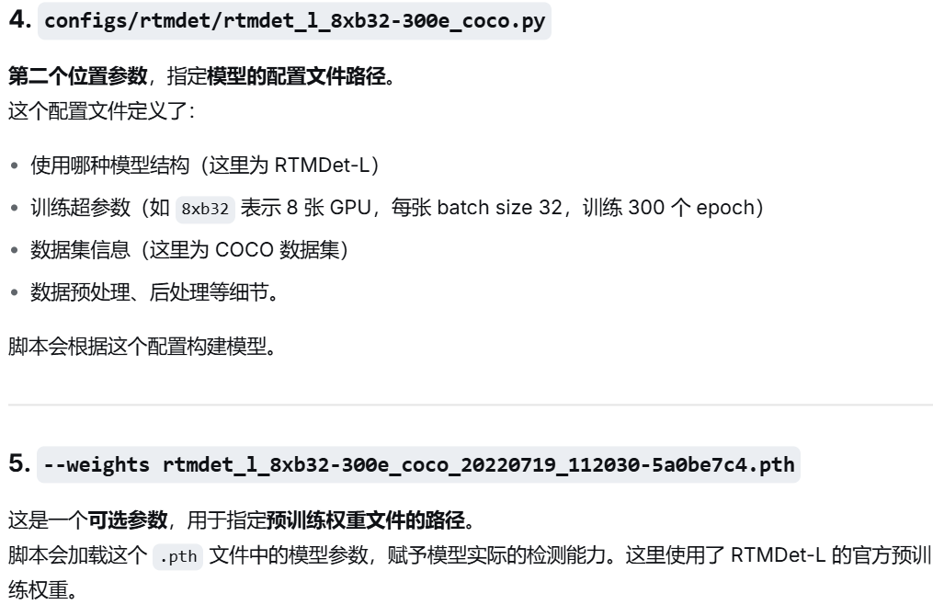
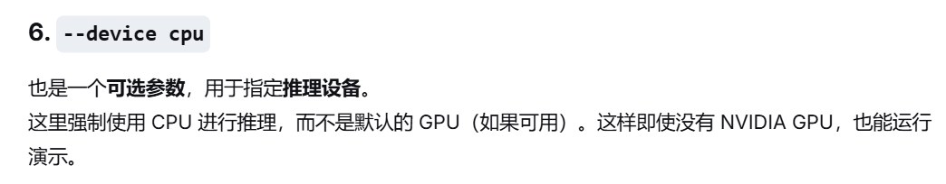
#还是单张图片，但用GPU
python demo/image_demo.py demo/demo.jpg configs/rtmdet/rtmdet_l_8xb32-300e_coco.py --weights rtmdet_l_8xb32-300e_coco_20220719_112030-5a0be7c4.pth --device cuda:0
# 摄像头实时推理（记得把摄像头打开）
python demo/webcam_demo.py configs/rtmdet/rtmdet_l_8xb32-300e_coco.py rtmdet_l_8xb32-300e_coco_20220719_112030-5a0be7c4.pth
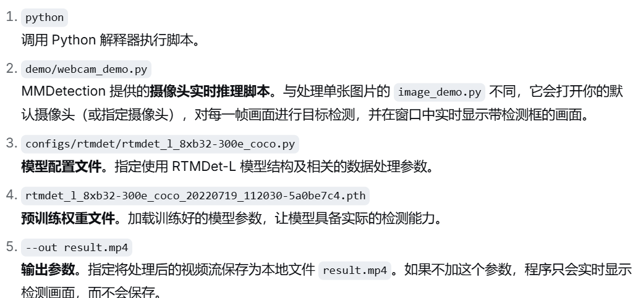
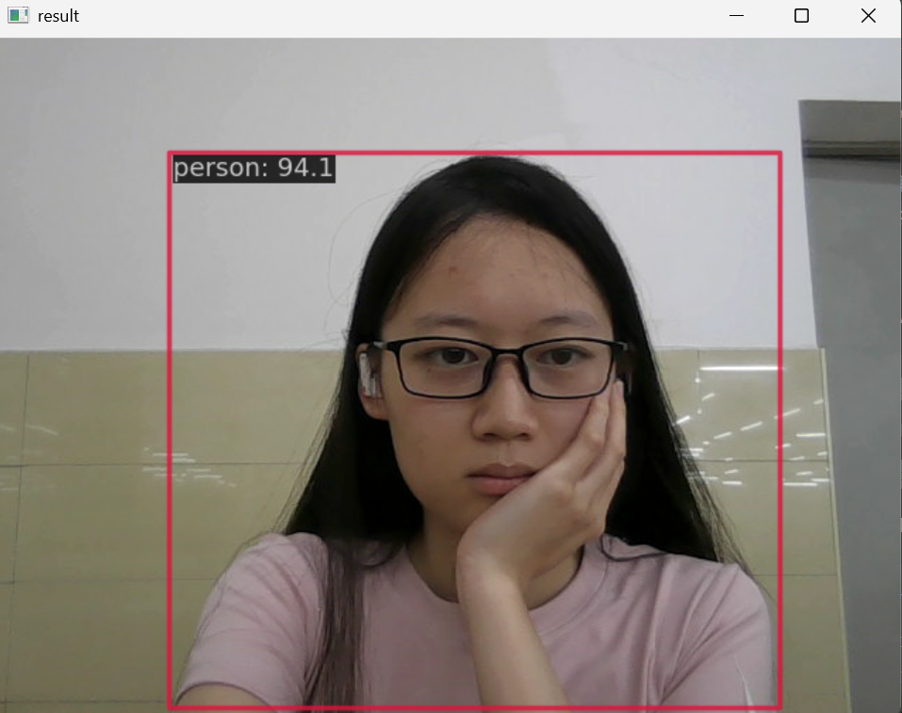
# 视频推理
python demo/video_demo.py demo/demo.mp4 configs/rtmdet/rtmdet_l_8xb32-300e_coco.py rtmdet_l_8xb32-300e_coco_20220719_112030-5a0be7c4.pth --out result.mp4
报错mmengine版本不兼容。那么pip install --upgrade mmengine呢，也没用。那么pip install mmcv==2.0.0呢？也失败。
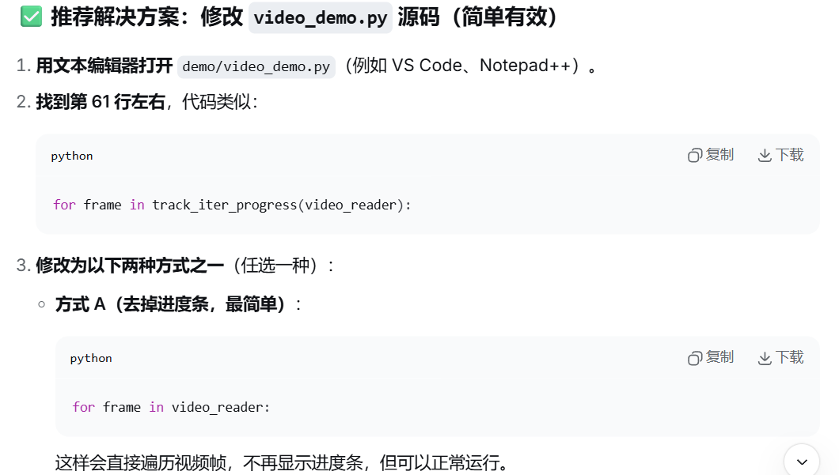
成功。

# 大图切片推理
用命令“mim download mmdet --config faster-rcnn_r101_fpn_2x_coco --dest .”，会下载两个文件：配置文件和预训练模型。
原本configs/faster_rcnn文件夹下就有配置文件，可以用configs/faster_rcnn路径下的配置文件：python demo/large_image_demo.py demo/large_image.jpg configs/faster_rcnn/faster-rcnn_r101_fpn_2x_coco.py faster_rcnn_r101_fpn_2x_coco_bbox_mAP-0.398_20200504_210455-1d2dac9c.pth
也可以用刚刚下载的：python demo/large_image_demo.py demo/large_image.jpg faster-rcnn_r101_fpn_2x_coco.py faster_rcnn_r101_fpn_2x_coco_bbox_mAP-0.398_20200504_210455-1d2dac9c.pth
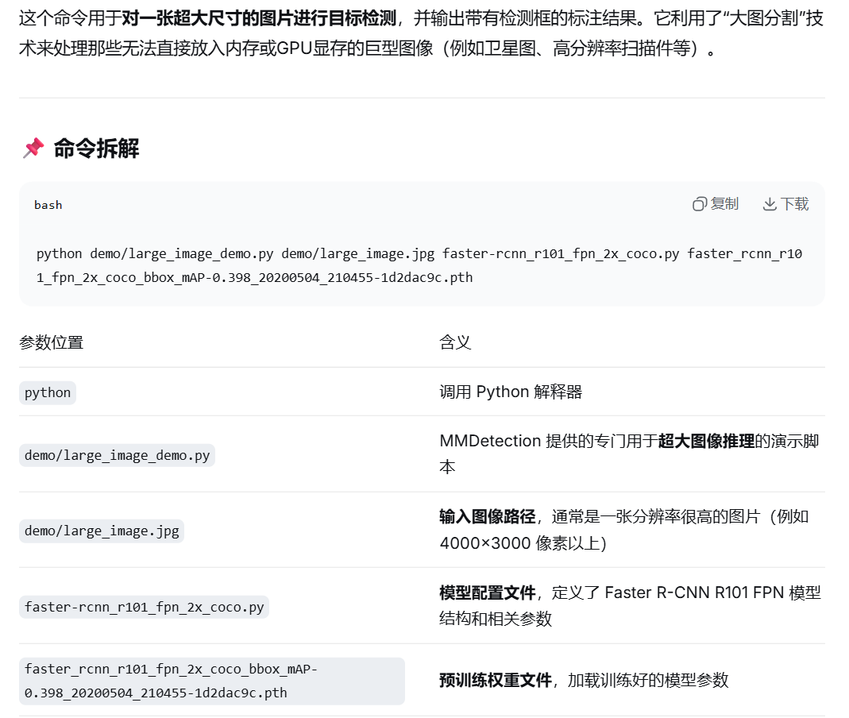
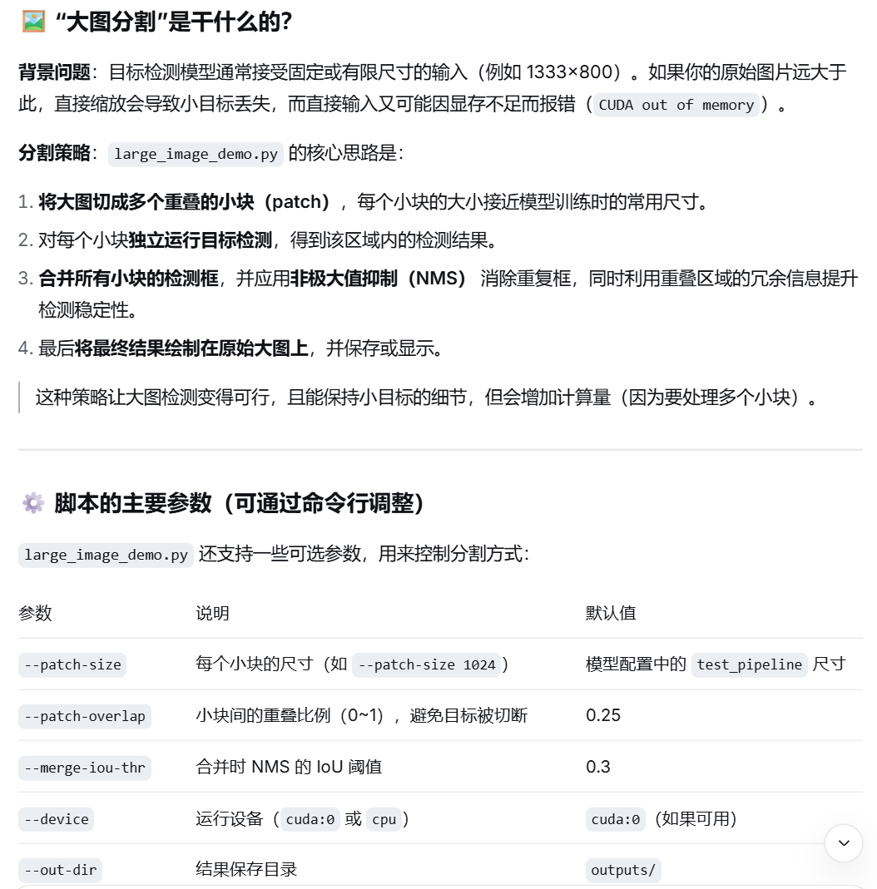
方式B：命令行脚本就完成了。看claude给出的方式B：命令行脚本，预训练模型都是放在checkpoint文件夹下的，所以我们就都移到checkpoint文件夹下吧。而且和configs配置文件一样，用模型名做子目录。配置文件原本项目中就有，在configs下，多下载的配置文件删除就行。
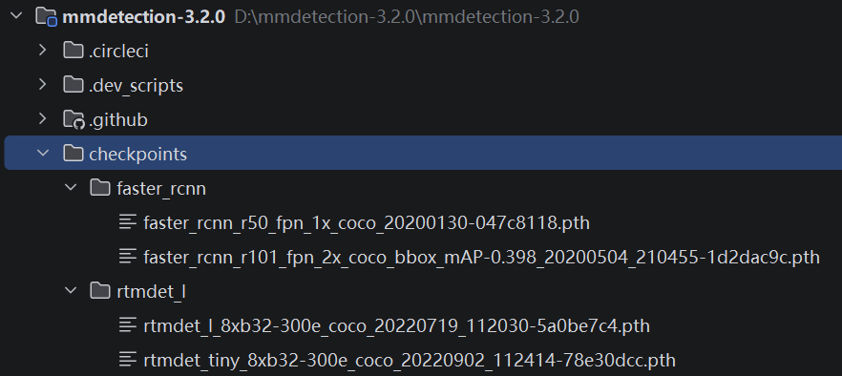
- 在标准数据集上训练。（数据集太大了，不训了，直接做自己的数据集训练吧！）
# 单GPU（我只有1卡）
python tools/train.py configs/faster_rcnn/faster-rcnn_r50_fpn_1x_coco.py
